臺北市都市更新事業(整建維護)基本資料表(表1)
案號 |  |  |  |  |  | 管理案號 |  |  |  |  |  | (由都更處填寫)
原始  案名 | 擬訂 |  |  |  |  |  | 核定日期 |  |  |  | 民國 年 月 日
 |  |  |  |  |  |  | 文號
最新  案名 | 變更  *如有變更(第2次)以上者，請填寫最新核定案名 |  |  |  |  |  | 核定日期 |  |  |  | 民國 年 月 日
 |  |  |  |  |  |  | 文號
案件屬性、類別、方式與階段
屬性 |  | 申請方案 |  |  |  |  |  |  | 目前實施階段(請依據實際進度勾選)
□機構  □團體 |  | 申請年度 |  | 年度 | □規劃更新類  □更新工程類 |  |  |  | □A.第一期款項階段  □B.施工階段  □C.第二期款項階段  □D.維護管理階段  【第 年 □第1次□第2次】
 |  | 方案名稱 (參閱表3確實填寫)
管理委員會 | 名稱
 | 社區名稱 |  |  |  |  |  |  | 聯絡電話
門牌
代表號
實施者 | 名稱 |  |  |  |  |  |  | EMAIL
 | 電話 |  |  |  |  |  |  | 傳真
 | 地址
規劃單位 | 名稱 |  |  |  |  |  |  | EMAIL
 | 電話 |  |  |  |  |  |  | 傳真
 | 地址
個案範圍位置圖 | 說明:地籍圖底稿並標示四周道路名稱 (高度限制為8公分以內)
 | 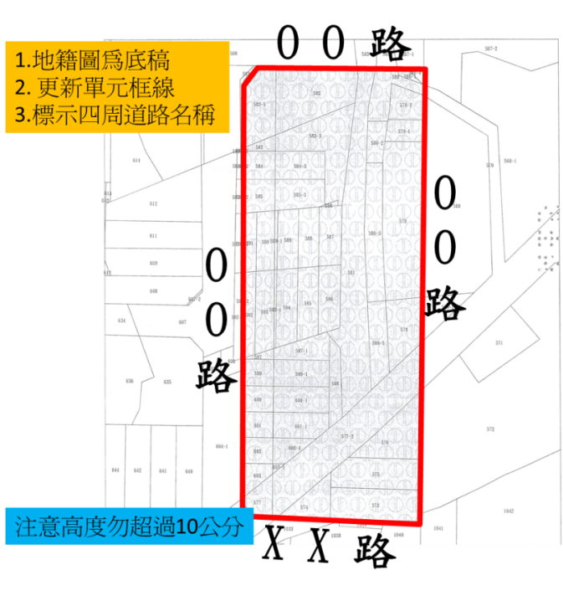
建築  規劃 | 幢 棟地上 樓\地下 層 構造之 大樓共 戶

臺北市都市更新事業(整建維護)基本資料表(表1)
*更新前照片擺放時請注意跨頁現象。
更新前照片 | 註:回復A.第一期款項階段、B.施工階段時，請檢附此表
此頁若空間不足，可自行增加

臺北市都市更新事業(整建維護)基本資料表(表1)
*更新後(竣工完成)照片擺放時請注意跨頁現象。
更新後(竣工完成)照片 | 註:回復C.第二期款項階段、D.維護管理階段時，請檢附此表
此頁若空間不足，可自行增加

臺北市都市更新事業(整建維護)實施期間自主檢查表 (表2)
*可複選 |  | □外牆整修 (○6樓以下、○7樓以上) □電梯裝設 (○外部(附掛外牆)、○內部)  □其他
作業  階段 | 辦理事項 |  |  |  |  | 辦理情形說明（請填入時間） |  | 檢附文件  參閱臺北市都市更新事業實施  期間稽核事項備查文件說明表(表4)
A第一期款項階段 | 1 |  | 事業計畫核定 |  |  | □核定日( 年 月 日) |  | □核定公告函
 | 2 |  | 變更事業計畫核定  (無變更者免填) |  |  | □申請日( 年 月 日) |  | □申請書(函) (附收件日期)
 |  |  |  |  |  | □核定日( 年 月 日) |  | □核定函
 |  |  |  |  |  | □免附| □未完成，原因:
 | 3 |  | 第一期款項申請 |  |  | □申請日( 年 月 日) |  | □撥款申請書(函)(附收件日期)
 |  |  |  |  |  | □未完成，原因: |  | □展期核准函(有申請者需檢附)
 | 4 |  | 第一期款項核撥 |  |  | □核撥日( 年 月 日) |  | □核准函
 |  |  |  |  |  | □未完成，原因:
B施工階段 | 5 |  | 建築許可 |  |  | □申請日( 年 月 日) |  | □申請函(附收件日期)
 |  |  |  |  |  | □許可日( 年 月 日) |  | □建築許可核准函
 | 6 |  | 申報開工 |  |  | □開工日( 年 月 日) |  | □開工核准函
 |  |  |  |  |  | □未完成，原因:
 | 7 |  | 申請更新期間  稅捐減免 |  |  | □申請日( 年 月 日) |  | □申請函(附收件日期)
 |  |  |  |  |  | □核准日( 年 月 日) |  | □稅籍申報核准函
 |  |  |  |  |  | □未完成，原因:
 | 8 |  | 竣工完成 | □外牆裝修  (6樓以下，7樓以上) |  | □申請日( 年 月 日) |  | □申請函(附收件日期)
 |  |  |  |  |  | □完成日( 年 月 日) |  | □許可函或變更使用執照
 |  |  |  | □電梯裝設  (外部、內部) |  | □申請日( 年 月 日) |  | □申請函(附收件日期)
 |  |  |  |  |  | □完成日( 年 月 日) |  | □雜項執照或變更使用執照
 |  |  |  | □其他 |  | □申請日( 年 月 日) |  | □請說明_________(附收件日期)
 |  |  |  |  |  | □完成日( 年 月 日) |  | □請說明____________
 |  |  |  | □免附 | □未完成，原因:
C第二期款項階段 | 9 |  | 變更事業計畫核定  (無變更者免填) |  |  | □申請日( 年 月 日) |  | □申請書(函) (附收件日期)
 |  |  |  |  |  | □核定日( 年 月 日) |  | □核定函
 |  |  |  |  |  | □免附| □未完成，原因:
 | 10 |  | 第二期款項申請 |  |  | □申請日( 年 月 日) |  | □撥款申請書(函)(附收件日期)
 |  |  |  |  |  | □未完成，原因: |  | □展期核准函(有申請者需檢附)
 | 11 |  | 第二期款項核撥 |  |  | □核撥日( 年 月 日) |  | □核准函
 |  |  |  |  |  | □未完成，原因:
註:進行至D階段時，回復本稽考時程為第二期款項核撥完成日後每六個月一次(為期五年)
D  維護  管理  階段 | 12 |  | 工程竣工查驗後5年內  未任意變更整建或維護項目 |  |  | 維護情形  □良好□其他___ |  | 備註:  如申請整維項目需進行改變或修繕等，請勾選「其他」後說明辨理情形。
備註:1.前次稽考已填寫之完成辦理事項，免再檢附文件，本次稽考仍須於『辦理情形說明』欄位填寫日期。
2.B.8竣工完成欄位應檢附文件
外牆整修 | 6樓以下 | 許可函 | 電梯裝設 | 外部(附掛外牆) | 雜項執照
 | 7樓以上 | 變更使用執照 |  | 內部 | 變更使用執照

實施者/單位名稱 |  |  |  |  |  |  | 蓋章處(機構、團體大小章)
聯絡人
聯絡電話
部門與職稱
E-MAIL
填表日期 |  |  |  |  | 民國 年 月 日

臺北市都市更新事業(整建維護)各年度施行方案說明表(表3)
年度 | 類別 | 方案
95~98年 | 規劃更新類 | 1.一般公寓大廈類
 | 更新工程類
99年 | 規劃更新類 | 1.一般公寓大廈類  2.中低樓低層建築類
 | 更新工程類
100年 | 規劃更新類 | 1.一般公寓大廈類  2.中低樓低層建築類  3.設置無障礙設施(含電梯)改善類  4.閒置空間引入文創產業類—老舊建築物
 | 更新工程類
101年 | 規劃更新類 | 1.中低樓低層建築類
 | 更新工程類
102年 | 規劃更新類 | 1.中低樓低層建築類  2.老舊建築引入文創產業類
 | 更新工程類
103年 | 規劃更新類 | 1.中低樓低層建築類  2.經老屋健檢評估為需整建維護之建築物  3.欲引入文創產業之老舊建築物
 | 更新工程類

臺北市都市更新事業(整建維護)實施期間稽核事項備查文件說明表（表4）
自主檢查類別 | 工程進度  稽考事項 |  | 備查文件 | 說明 | 依據  臺北市都市更新  整建維護實施辦法
A第一期款項階段 | 1 | 事業計畫核定 | 核定公告函 | 都市更新事業計畫經本府核定後60日內，應出具相關資料，申請核撥補助經費30%。 | 第八條
 | 2 | 變更事業計畫核定  (無變更者免填) | 申請書(函)、核定函
 | 3 | 第一期款項申請 | 撥款申請書(函)  *展期核准函  (有申請者需檢附) | 因故未能於期限內提出申請者，得述明理由申請展期，展期不得逾30日，並以一次為限。  (申請展期需檢附「展期核准函」) | 第八條
 | 4 | 第一期款項核撥 | 核准函 |  | 第八條
B施工階段 | 5 | 建築許可 | 申請函(附收件日期)或建築許可核准函
 | 6 | 申報開工 | 開工核准函
 | 7 | 申請更新期間稅捐減免 | 申請函(附收件日期)或稅籍申報核准函
 | 8 | 竣工完成 | 外牆裝修  6樓以下:許可函  7樓以上:變更使用執照  電梯裝設  外部(附掛):雜項執照  內部:變更使用執照  其他 | 工程竣工並查驗通過後60日內應出具相關資料，申請核撥剩餘補助經費 | 第八條
C第二期款項階段 | 9 | 變更事業計畫核定  (無變更者免填) | 申請函(附收件日期)  核定函
 | 10 | 第二期款項申請 | 撥款申請書(函)  *展期核准函  (有申請者需檢附) | 因故未能於期限內提出申請者，得述明理由申請展期，展期不得逾30日，並以一次為限。  (申請展期需檢附「展期核准函」) | 第八條
 | 11 | 第二期款項核撥 | 核准函 |  | 第八條
D維護管理階段 | 12 | 工程竣工查驗後5年內未任意變更整建或維護項目 | 自主填報 | 第二期款項核撥完成日後5年內，每6個月填表彙整實際維護管理情形。 | 第十一條、當年度本市都市更新整建維護規劃設計及實施經費補助申請暨審查原則

